Vincenza, une Liégeoise de 66 ans, touche une allocation d’invalidité... mais exploite un bar à champagne: la mutuelle lui a versé 74.000 euros!
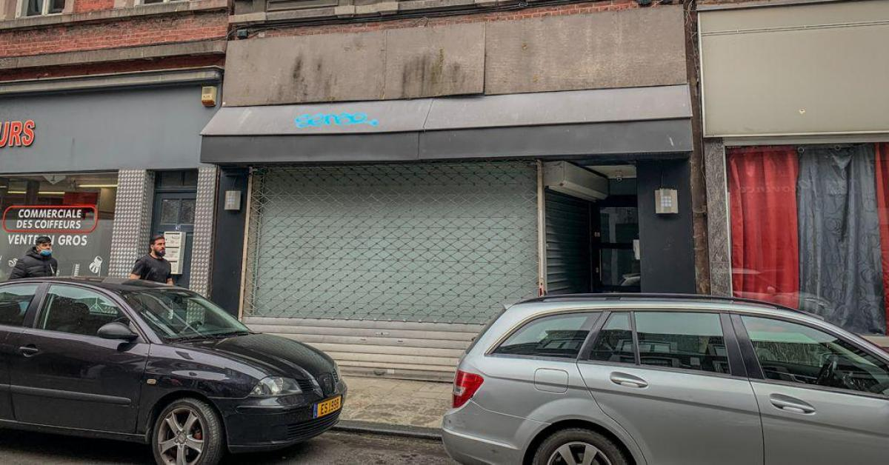
Publié le mercredi 15 Septembre 2021 à 11h25
Par A.B.
La sexagénaire n’avait pas déclaré son activité de gérante de bar à champagne à la mutuelle qui lui a versé 74.000 € d’indemnité. La Liégeoise conteste les faits du bout des lèvres mais elle refuse de se défendre.
La scène est surréaliste. Vincenza, une Liégeoise de 66 ans tirée à quatre épingles, comparaissait devant le tribunal correctionnel sans avocat. Veste cintrée, coupe courte grisonnante, la gérante d’un bar à champagne, installé rue Surlet à Liège, s’est emballée lorsque la juge lui a suggéré qu’il serait, peut-être, plus raisonnable qu’elle soit défendue par un avocat. « Non, je ne prendrai pas d’avocat », lance Vincenza. « Cela ne sert à rien. Condamnez-moi ! De toute manière, avec mes 1.200 € de pension, je suis incapable de payer quoi que ce soit. Et pour la prison, dites-moi quand je dois me présenter à Lantin et je ferai mes mois là-bas (sic). Au moins, là, je n’aurai rien à faire. »
Vincenza a un caractère bien trempé. Lundi, elle comparaissait dans le cadre d’une fraude sociale au préjudice de la mutuelle. La sexagénaire est en incapacité de travail, elle touche une allocation d’invalidité depuis des années. Cette maladie ne l’empêchait visiblement pas d’assurer la gérance du bar à champagne « Le Cachemir », installé rue Surlet 69, en Outremeuse.
► Depuis des années, Vincenza exploitait un établissement alors qu’elle était «en maladie»: voici ce qu’elle risque
► Les filles qui travaillaient dans ce bar à champagne avaient des techniques pour que les clients dépensent un maximum d’argent

